周村区文化馆2022年
“品游淄博 ·云享文旅”系列活动
为进一步做好疫情常态化背景下的数字文化旅游服务工作，突破时间与空间的限制，让广大市民朋友们享受“云”上艺术陪伴，丰富群众文化生活，周村区文化和旅游局主动发力，积极作为，开展各类线上演出，艺术普及，展览展示等活动，截至目前，已累计推出“品游淄博·云享文旅”数字文化旅游活动十余场。
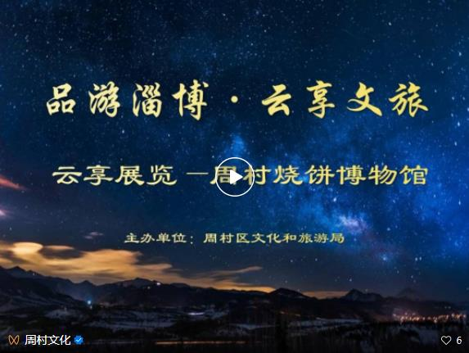
举办“品游淄博·云享文旅”活动，既是全区文旅系统积极适应疫情常态化背景形势的现实需求，又是我区文化战线发挥专业优势、展现文旅担当、提高群众文化生活满意度的重要举措。
下一步，区文化和旅游局将紧紧围绕宣传贯彻党的二十大、全面建设社会主义现代化国家新征程等重大主题，面向广大市民定期组织专场演出、戏曲歌舞展演、文化艺术公益培训等线上直录播活动，并邀请全区文艺能人、民间艺人参与演出和展示，线上同步推进、线上线下联动融合等方式不断注入时代内涵、调动参与热情，充分发挥群众文化慰藉心灵、培根铸魂、凝心聚力作用，着力打造我区特色线上文旅活动品牌，切实为深化文化赋能、建设幸福周村、活力周村，实施文旅品质提升工程贡献积极力量！

